RIIHIVUORI SPRINT 20.9.2015

Tervetuloa Riihivuoreen ajamaan rallisprinttiä!

Kilpailun aikataulu
8.00 Kilpailutoimisto avataan
8.00 Kilpailuasiakirjojen tarkastus ja -materiaalin jako alkaa
8.30 Katsastus alkaa
8:00 - 11:00 Rataan tutustuminen
10:45 | Kilpailuasiakirjojen tarkastus ja -materiaalin jako päättyy
11:00 | Katsastus päättyy
11:15 | Ohjaajakokous kilpailutoimiston edustalla
11:30 | Ensimmäinen kilpailijaryhmä lähtee keräilyalueelta lähtöalueelle
12.00 | Kilpailu alkaa, 00-auto lähtee reitille
12.03 | 0-auto lähtee reitille
12.06 | Ensimmäinen auto reitillä
noin 13.45 | Tauko
noin 14.30 | Kilpailun toinen kierros alkaa

Palkintojenjako heti vastalauseajan päättymisen jälkeen

Kilpailupaikalle saapuminen

Jos saavut kilpailupaikalle bussilla tai rekalla, jossa kilpa-auto on kyydissä, aja suoraan Riihivuoren Hiihtokeskukselle mäen päälle. Kilpailukeskuksen osoite on Riihivuorentie 313. Seuraa toimitsijoiden ohjeita kaluston purkamisesta.

Jos saavut paikalle trailerin, sekä pakettiauton kanssa, seuraa maaston ja kartan opasteita huoltoautoreitistä ja traileriparkista. Traileriparkki sijaitsee Riihivuoren laskettelukeskuksen alaasemalla, osoite: Syväsalmentie 28. Traileriparkissa on tilaa rajallisesti, mutta riittävästi. Traileriparkilta kilpa-autot pääsevät kilpailukeskukseen laskettelurinteen huoltotietä pitkin mutta huoltoautojen on kierrettävä Riihivuoren ympäri Kilpailukeskukselle. Kilpailun jälkeen Huoltotietä voi ajaa huoltoautoilla ja kilpa-autoilla takaisin traileriparkille.

Jyväskylän ja Jämsän suunnasta saapuville on maastossa kyltit Riihivuoren laskettelukeskukselle. Lisäksi maastossa on järjestäjän kyltit traileriparkille, sekä kilpailukeskukselle.

Kilpailupäivänä on Riihivuoren rata-osuudella sekä traileriparkin tie-osuudella 40km/h nopeusrajoitus kaikille kilpailijoille ja kilpailijoiden edustajille.

Sisäänpääsy

Kilpailija ja kaksi huoltomiestä pääsee ilmaiseksi alueelle. Saapuessasi lipunmyyntiin varaa kaikille ylimääräisille henkilöille lipun hinta 10 euroa/henkilö valmiiksi. Siirry opasteiden mukaan varikolle ja traileriparkkiin. Noudata liikenteenohjaajien ohjeita sekä aja opasteiden mukaisesti.

Varikko ja kilpailutoimisto

Varikolle pääsee vain yksi huolto- ja kilpa auto. Muut autot ajetaan heti aamusta suoraan yleisöparkkiin – niille ei ole tilaa varikolla.

Kilpailutoimisto sijaitsee varikon vierellä, ravintola Riihikelossa. Kilpailun virallinen ilmoitustaulu sijaitsee kilpailukeskuksessa. Noudata varikkohenkilöstön ohjeita. Huolto- ja kilpa-autojen alla on oltava koko kilpailun ajan vähintään auton pohjapinta-alan kokoinen nesteitä läpäisemätön suojapeite (ei kevytpeitettä).

Lisäksi kilpailijoilla tulee olla mukana sääntöjen mukainen öljynimeytysmatto sekä käsisammutin (teholuokka vähintään 27 A 11 B-C tai vastaava). Huomioikaa sammuttimien tarkastuksen voimassaolo.

Apulaiskilpailunjohtaja Kari Huuskonen vastaa varikon järjestelyistä, p: 0400 343 062. Ota häneen ennakkoon yhteyttä jos tarvitset ison varikkopaikan (esim. bussi) tai sinulla on yhteinen huolto toisen kilpailijan kanssa.

Huolehdithan oman varikkopaikkasi siisteydestä, myös lähtiessäsi.

Kilpailuasiakirjojen tarkastus

Jos luokissa yleinen 1 ja 2, juniorit 8 ja 9 sekä juniorit ja yleinen yhdessä luokat 15 ja 16 halutaan käyttää II-ohjaajaa, tulee myös hänen ilmoittautua kilpailutoimistossa. II-ohjaajalla tulee olla voimassa oleva kilpailijalisenssi tai sitten hän lunastaa ilmoittautumisen yhteydessä tutustumislisenssin 25 €.

Tarkistettavat asiakirjat:
- ajokortti tai henkilöllisyystodistus
- katsastuskortti
- liikennevakuutus
- nuorten luokan kilpailijoiden huoltajilta huoltajalisenssi
- kuuluttajatietolomake

Katsastus (kilpailusäännöt 11)

Katsastus suoritetaan kiertävänä varikkoalueella. Katsastuspäällikkö Kimmo Halttunen, 040 7708 148.

Rataan tutustuminen

Rataan tutustuminen on mahdollista jalan, polkupyörällä tai muulla ilman konevoimaa toimivalla laitteella. Rataan tutustuminen on mahdollista kello 8:00 – 11.00 välisenä aikana. Riihivuori Sprintissä rataan tutustuminen vaatii kuljettajilta myös hieman lihaskuntoa.

Kilpailijoiden yhdyshenkilö

Kilpailijoiden yhdyshenkilö on Sari Ohra-aho, puh. 0400 546 280.

Ohjaajakokous
Ohjaajakokous pidetään Nuorten luokan kilpailijoille sekä huoltajille kello 11.15 kilpailutoimiston edustalla.

Kilpailun kulku

Kilpailijat on jaettu kahteen ryhmään:

Ensimmäinen ryhmä sisältää kilpailunumerot 1 - 56 eli Historic, Nuoret, Naiset, Juniorit sekä luokat 15 ja 16.

Toinen ryhmä sisältää Yleisen sekä Seniorit. eli kilpailunumerot 57 - 104.

Ensimmäisen ryhmän kuljettajien on oltava ratatuomaripisteen nro 13 kohdalla olevan risteyksen takana sijaitsevalla keräilyalueella valmiina siirtymään lähtöpaikalle letkassa klo 11:30.

Kilpailijat siirtyvät keräilyalueelta reittiä vasten letkassa lähtöalueelle. Letkan vetäjänä on järjestäjän RATA-auto, hopeinen Hiace LVI Perälä KY:n mainoksin. Lähtöalueella letka käännetään ja kuljettajat valmistautuvat lähtöön.

Toinen ryhmä kilpailijoita lähtee keräilyalueelta välittömästi kun ensimmäinen ryhmä on omat ajot suorittanut. Kilpailijat, jotka ajavat samalla autolla, tulee huomioida nopea kuljettajan vaihto ryhmien vaihtojen välissä.

Kilpailijoiden tulee itse huolehtia omasta siirtymisestä lähtöalueelle sekä lähtöpaikasta. Letka lähtee reitille heti, kun reitti on tyhjä.

Toiselle kierrokselle lähdetään samoilla ryhmillä ja samassa järjestyksessä. Kilpailun ilmoitustaululla ja kuulutuksilla kerrotaan toisen kierroksen ensimmäisen ryhmän lähtöaika keräilyalueelta.

Jälki-ilmoittautuminen

Jälki-ilmoittautuminen on mahdollista sunnuntaihin 20.9.2015 kello 09.00 asti. Laita luokkasi ja ID-numerosi kilpailusihteerille sami.p.kolsi@gmail.com aikamääreeseen mennessä. Kilpailupaikalle voit saapua aikamäärettä myöhemminkin.

Yhteystietoja

Kilpailunjohtaja | Jussi Perälä | 050 443 2582
Apulaiskilpailunjohtaja | Kari Huuskonen | 0400 343 062
Kilpailusihteeri  Kilpailijoiden | Sami Kolsi | 050 560 7293
yhdyshenkilö | Sari Ohra-aho | 0400 546 280
Katsastuspäällikkö | Kimmo Halttunen | 040 7708 148
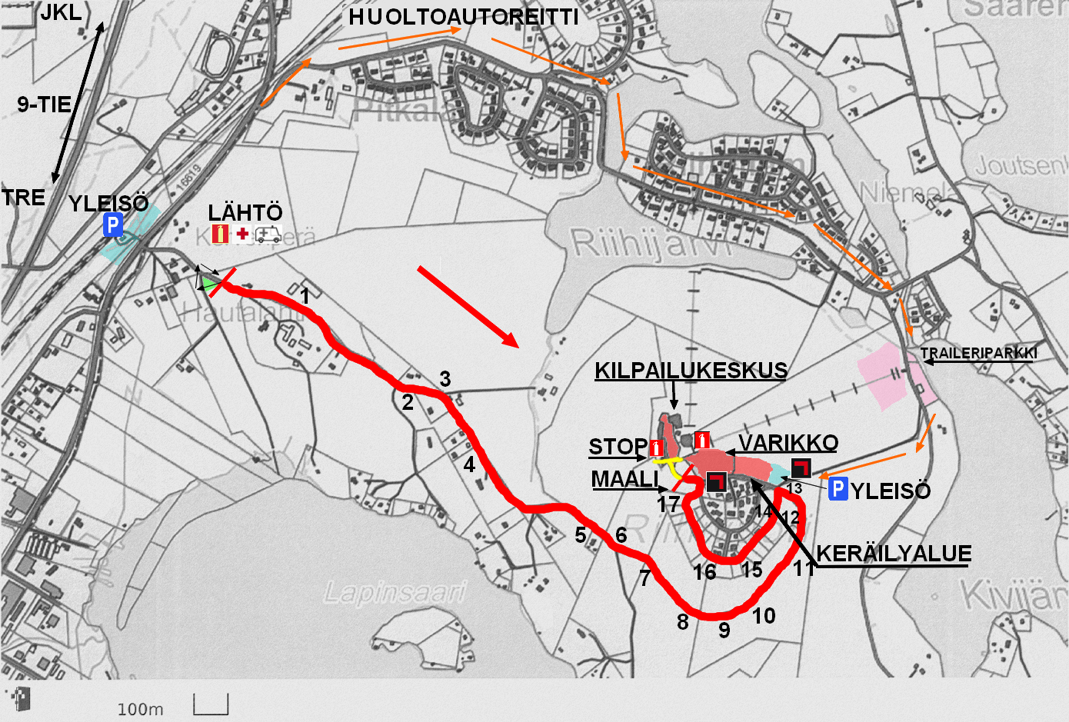

KUULUTTAJATIETOLOMAKE

Numero:

Nimi:

Kotipaikka:

Seura:

Ikä:

Ammatti:

Ajoneuvo:

Menestys:

Yhteistyökumppanit:___________________
_____________________________
_____________________________

Vapaa sana:

